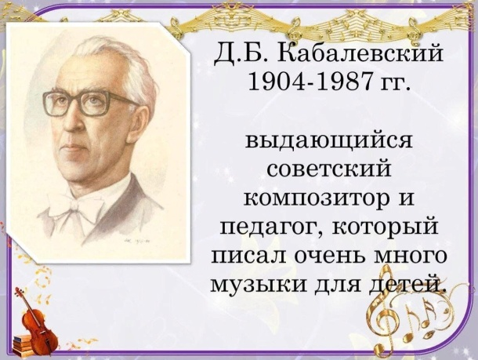 | В 2024 году исполняется  120 лет со дня рождения ДМИТРИЯ БОРИСОВИЧА КАБАЛЕВСКОГО
30 декабря 2024 года исполняется 120 лет со дня рождения ДМИТРИЯ БОРИСОВИЧА КАБАЛЕВСКОГО (1904–1987), русского композитора, пианиста, дирижёра, педагога, музыковеда, критика и общественного деятеля.
Дмитрий Борисович Кабалевский с детства занимался музыкой, подбирал мелодии на фортепиано. Он получил блестящее образование: музыкальная школа; Музыкальный техникум им. А.Н.Скрябина (ныне - Академическое музыкальное училище при Московской государственной консерватории им.П.И. Чайковского), затем поступил в Московскую консерваторию сразу на два факультета – композиции и фортепиано. В 1930 г. Кабалевский окончил консерваторию: по классу композиции – у Н.Я. Мясковского, по классу фортепиано – у А.Б. Гольденвейзера. С 1925 г. Кабалевский работал аккомпаниатором Музыкального техникума, преподавал там. В 1927 – 1928 гг. молодой Кабалевский выступал как пианист и дирижер, исполняя свои сочинения. Первое выступление его на публике состоялось в клубе работников искусств, он исполнял свою сонату для фортепиано, аккомпанировал исполнителям своих романсов. 11 декабря 1931 г. Кабалевский впервые исполнил в Большом театре свой Первый концерт для фортепиано с оркестром. В 1930-х гг. Кабалевский начал сочинять музыку для кинофильмов: «Петербургская ночь», «Антон Иванович сердится», «Щорс», «Вольница», «Хождение по мукам». В этот же период появилась музыка к спектаклям МХАТа, Театра им. Вахтангова, Центрального театра Советской Армии и др. В годы Великой Отечественной войны Кабалевский был в эвакуации вместе с Союзом композиторов в Свердловск (Екатеринбург), преподавал там в консерватории. По возвращении в Москву часто бывал в действующей армии вместе с другими деятелями культуры, летал к партизанам, бывал в блокадном Ленинграде. После войны деятельность Кабалевского расширилась. Он писал песни и фортепианные пьесы специально для детей. В 1964 г. по инициативе Кабалевского в Колонном зале Дома союзов начали проводиться Пионерские музыкальные собрания - крупнейший культурный проект по музыкальному образованию детей. Он проводил беседы в московских школах с детьми о музыке. Эти беседы отразились в книгах Кабалевского: «Ровесники», «Как рассказывать детям о музыке», «Музыка и современное воспитание», «Прекрасное пробуждает доброе», «Воспитание ума и сердца. Книга для учителя». Все они написаны живым, доступным для детей языком и не потеряли своей актуальности до сих пор. Кабалевский создал музыкально-педагогическую концепцию массового музыкального воспитания и основанную на ней программу по музыке для общеобразовательных школ. Для проверки своей системы в 1973 г. Кабалевский, будучи профессором консерватории, стал работать учителем музыки в 209-й московской средней школе. Семилетний эксперимент, проводимый Кабалевским вместе с группой педагогов-единомышленников в разных городах страны, дал блестящий результат. Многие годы Кабалевский выступал, в том числе и в печати, доказывая значение эстетического воспитания подрастающего поколения. Он возглавил работу по эстетическому воспитанию детей и юношества в Союзе композиторов СССР и в Академии педагогических наук СССР, как депутат, выступал на сессиях Верховного Совета СССР. Как публицист Кабалевский является автором более 400 статей по проблемам музыкально-эстетического воспитания, современного искусства, а также посвященных творчеству выдающихся деятелей культуры. Своей деятельностью он завоевал высокий авторитет в области эстетического образования среди зарубежной музыкально-педагогической общественности и был избран вице-президентом Международного общества по музыкальному воспитанию (ISME), затем стал его почетным президентом. Кабалевский сочинял почти во всех жанрах музыки: «Весенняя песнь», оперетта в 3 действиях; «Поэма борьбы» для хора и оркестра; «Парад молодости» для детского хора и оркестра (1941); «Песня утра, весны и мира», кантата; «О родной земле», кантата. После войны Д. Кабалевский написал «военную» оперу «Семья Тараса», по мотивам повести Б. Горбатова «Непокорённые», оперу «Никита Вершинин» по мотивам повести В. Иванова «Бронепоезд 14-69», ораторию «Реквием» на стихи Р. Рождественского. В сюитах «Народные мстители», «Родина великая» он запечатлел суровую и героическую обстановку тех лет. Особое место в творческой жизни композитора занимала работа для детей и юношества. Его многолетний труд в этом направлении нашёл отражение в книгах для ребят – «Про трёх китов и про многое другое», «Дорогие мои друзья…», «Ровесники» и др. Песня Кабалевского «Счастье» («Школьный вальс») до сих пор звучит на школьных последних звонках. Его творчество в музыкальной культуре переоценить невозможно.
Фонд Д. Б. Кабалевского за десятилетие своей деятельности неоднократно и успешно проводил различные мероприятия, посвященные Д. Б. Кабалевскому, как в России, так и за рубежом. Среди них: Международный фестиваль «Кабалевский Фест», Международный конкурс им. Д. Б. Кабалевского, проекты «Кабалевская эстафета» в рамках Президентских грантов, четырнадцать Всероссийских конкурсов им. Д. Б. Кабалевского, Международная научно-практическая конференция «Феномен детства и юности в культуре, искусстве и образовании», а также концерты, мастер-классы, творческие встречи.
К юбилею Д. Б. Кабалевского в библиотеке нашей школы оформлена выставка «Неповторимый светлый дар». На ней представлены книги, посвященные жизненному и творческому пути композитора: Г.К. Абрамовский «Д. Кабалевский», Г.А. Пожидаев «Дмитрий Борисович Кабалевский»; труды Дмитрия Борисовича «Воспитание ума и сердца», «Дорогие мои друзья», беседы о музыке для юношества «Ровесники» и некоторые музыкальные произведения.
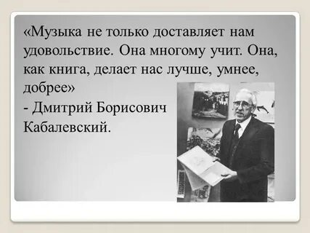 | 